Муниципальное бюджетное дошкольное образовательное учреждение
«Олонский детский сад»

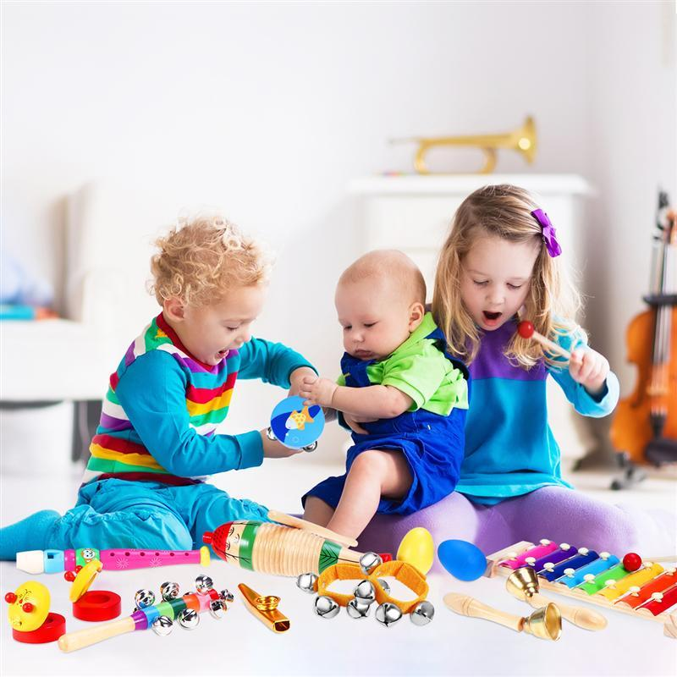
Консультация для родителей
« Музыка в общении с ребёнком»

Подготовила:
музыкальный руководитель
О.С. Хасанова

с. Олонки 2023г

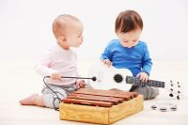
Музыка в общении с ребёнком

Музыка дарит и родителям, и детям радость совместного творчества, насыщает жизнь яркими впечатлениями. Не обязательно иметь музыкальное образование, чтобы регулярно отправляться с вашим малышом в удивительный мир гармонии звуков.
· Создайте фонотеку из записей классики, детских песенок, музыки из мультфильмов, плясовых, маршевых мелодий и др. Сейчас выпускается много музыкальных записей импровизационно - романтического характера. Такую музыку можно слушать специально, включать на тихой громкости при чтении сказок, сопровождать ею рисование, лепку, процесс укладывания малыша спать и др.
· Организуйте домашний оркестр из детских музыкальных инструментов, звучащих покупных и самодельных игрушек и сопровождайте подыгрыванием на них записи детских песен, различных танцевальных и маршевых мелодий. Такой аккомпанемент украсит и собственное исполнение песен, кроме того, можно сопровождать его фланелеграфным театром.
· Чтение стихов, сказочных историй также может сопровождаться подыгрыванием на музыкальных инструментах.
· Развивать тембровый и ритмический слух ребёнка можно с помощью игр и загадок с включением в них детских музыкальных инструментов.
· Все дети очень подвижны, и если поощрять их двигательные импровизации под музыку, то таких детей будут отличать координированность и грациозность движений.
· Инсценирование – ещё один вид совместной деятельности. Инсценировать можно не только песни, но и стихи, даже некоторые картины, что, безусловно, развивает фантазию малышей.
· Различные звукоподражания, производимые в процессе чтения сказок, а также песенные импровизации – передающие то или иное состояние или на заданный текст – вызывают у детей большой интерес и активно развивают их творческое начало.
· Совместные походы на детские спектакли, концерты обогатят впечатления малыша, позволят расширить спектр домашнего музицирования.
· Бывая на природе, прислушивайтесь вместе с ребёнком к песенке ручейка, шуму листвы, пению птиц. Вокруг нас – звучащий мир, не упустите возможность познать его богатства для гармоничного развития вашего малыша.
О пользе пения
Малыши - музыкальный народ. Они имеют музыкальные способности, о которых мы даже не подозреваем, и прямо-таки обожают петь. Душа ребёнка чувствительна к песенной интонации, и нередко дети начинают петь, используя выражение П.Тюленева, "раньше, чем ходить". Сначала они поют так, как слышат. Здесь в полной мере проявляется их способность к подражанию. Постепенно в пении всё больше проявляется индивидуальность малыша. Иногда дети (такую игру надо всячески поощрять) разыгрывают целые спектакли, держа в руках микрофон, либо предмет, изображающий микрофон, и распевая песни, которые им нравятся.
Это прекрасно, когда пение занимает важное место в жизни ребёнка. Совершенствуется голосовой аппарат, артикуляция, развиваются чувства, вкус, память (как музыкальная, так и обычная). Ведь песня - это не только музыка, но ещё и стихи. Кроме того, раннее пение - путь к развитию музыкальности. Именно ручеёк хорошей песни рано или поздно приведёт вашего малыша к хорошей музыке, как серьёзной, так и лёгкой.
Однако при обучении детей пению необходимо соблюдать некоторые правила:
1. Петь громко - не значит петь хорошо!
Несколько слов об особенностях голосового аппарата ребёнка. Это инструмент нежный и хрупкий. Воздух превращается в звук, проходя через связки гортани. Связки прикрепляются к краям гортани мышцами, их формирование происходит с раннего детства до 12 лет. Таким образом, до этого возраста дети поют за счёт тонких и слабых голосовых связок, которые легко перенапрячь или, как выражаются музыканты, "сорвать". Поэтому маленьким нельзя петь громко, особенно на улице в холодную или сырую погоду.
2. При совместном пении не заглушайте голос ребёнка.
Очень хорошо, когда в семье входит в традицию совместное пение. В интересах ребёнка спойте детские песенки, известные ему. Старайтесь при этом не заглушать его голос. Напротив, пусть в этих песнях малыш солирует, а вы ему тихонько подпевайте.
3. Не высмеивайте и не ругайте ребёнка, если он поёт фальшиво.
Это важно. Ребёнок, особенно маленький, не уверен в своих возможностях, и неодобрение взрослых может надолго лишить его желания петь. Это, конечно, не значит, что нельзя поправить пение ребёнка или сделать ему замечание. Следите, чтобы при пении голос малыша совпадал с вашим голосом, или со звучанием музыкального инструмента, на котором вы играете мелодию песни.
4. Используйте игрушки и рисунки.
Малыши мыслят конкретными, реальными образами. Поэтому научить их петь выразительно могут помочь доступные примеры из жизни. Скажем, вы хотите выучить с ребёнком песню "Зайка", возьмите игрушку-зайку и сопровождайте пение песни его движениями. Можно использовать при разучивании песни и иллюстрации. Например, когда вы разучиваете новогоднюю песенку, положите перед ребёнком рисунок деда мороза, снегурочки, или просто зимний пейзаж. Песенку о лете проиллюстрирует летний пейзаж. Песенки о конях, петушке или лисе - изображения этих животных. Это помогает маленьким певцам сосредоточить внимание, войти в образ песни.
Когда начинать музыкальное воспитание ребёнка?
Известный венгерский педагог и композитор Залтан Кодаи отвечает так: "За 9 месяцев до рождения ребёнка. А ещё лучше за 9 месяцев до рождения его матери". Новейшие психолого-педагогические исследования показали, что время, упущенное для воспитания в дошкольном возрасте, трудно восполнить. Особенно необратимые последствия имеет потеря первых лет - от 0 до 4-х.
У ребёнка мало знаний и опыта, но его эмоциональный мир необыкновенно ярок и сложен. Он обострённо чувствует добро и зло, фальшь и искренность. Обучение музыке способно сохранить в детях эту свежесть и обострённость чувств. "Каждому ребёнку необходимо, чтобы его ласкали, улыбались ему, любили его и были с ним нежны, - писал известный американский педагог Бенджамин Спок. - Дети с неразвитой эмоциональной сферой вырастают холодными и замкнутыми". Одним из важнейших средств эмоционального развития становится музыка, для которой язык эмоций - родной. Обращаясь непосредственно к чувствам, музыка развивает у детей эмоциональную чуткость, способность сострадания чужому горю, чужому несчастью. Слушая музыку, исполняя её, пытаясь выразить чувства, охватившие их при этом, даже немного выдумывая, дети учатся доброте, душевной тонкости.

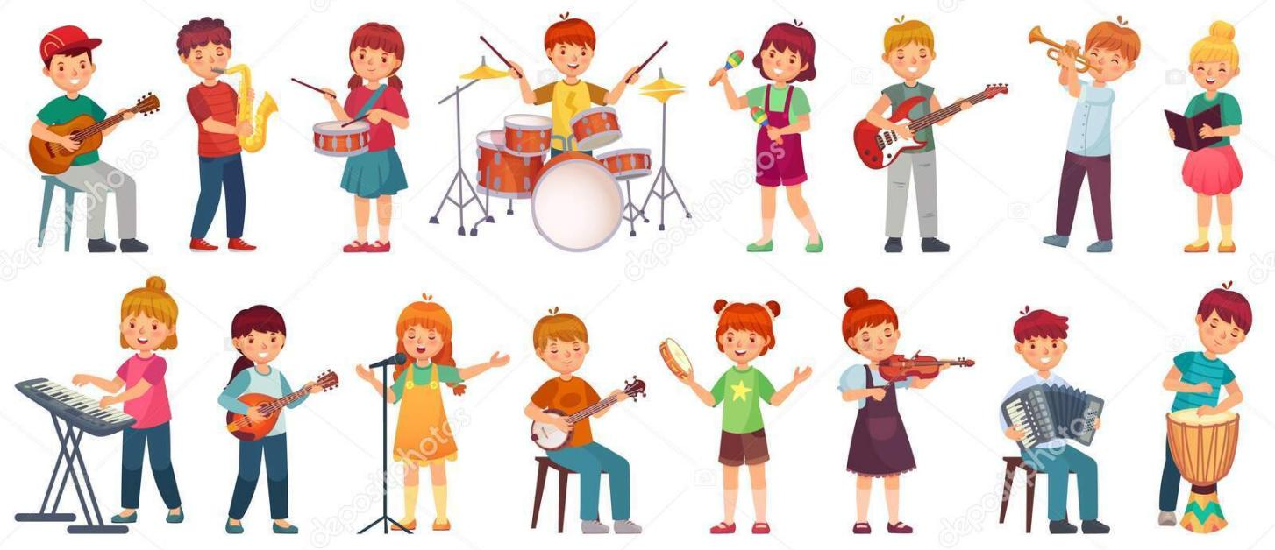
МУЗЫКАЛЬНЫЕ ИГРЫ С РЕБЁНКОМ
Музыкальность ребёнка имеет генетическую основу и развивается у каждого ребёнка про создании благоприятных условий. Музыкальные игры помогают освоению различных свойств музыкального звука: силы, тембра, длительности звучания. Во время игры ребёнку важно почувствовать, что взрослому приятно с ним общаться, нравится то, что и как делает ребёнок.
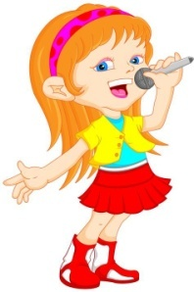 Игра «Громко-тихо запоем»
Игровым материалом может быть любая игрушка.
Ребёнку предлагается выйти на время из комнаты. Взрослый прячет игрушку. Задача ребёнка найти её, руководствуясь силой звучания песенки, которую начинает петь взрослый. При этом громкость звучания усиливается по мере приближения к игрушке или ослабляется по мере удаления от неё. Затем взрослый и ребёнок меняются ролями.
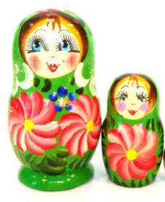 Игра «Научи матрешек танцевать».
Игровой материал: большая и маленькая матрёшки.
Взрослый отстукивает большой матрёшкой несложный ритмический рисунок, предлагая ребёнку воспроизвести его. Затем образец ритма для повторения может задавать ребёнок взрослому.
Игра «Кошка Мурка и музыкальные игрушки»
Игровой материал: музыкальные игрушки – дудочки, колокольчик, музыкальный молоточек; мягкая игрушка – кошка, коробка.
Взрослый приносит коробку, перевязанную лентой, достаёт оттуда кошку и сообщает, что кошка Мурка пришла в гости и принесла музыкальные игрушки, которые предложит ребёнку, если он узнает их по звуку. Взрослый незаметно для ребёнка (за небольшой ширмой) играет на музыкальных игрушках. Ребёнок узнает их.

Музыкальные этюды.
Ребёнок вместе со взрослым могут участвовать в том или ином этюде с музыкой.
Используются следующие игровые этюды:
- Воображаемым дождём;
- Игра с воображаемым мячом;
- Игра в снежки;
- Передача контрастного настроения (котик заболел – котик выздоровел)
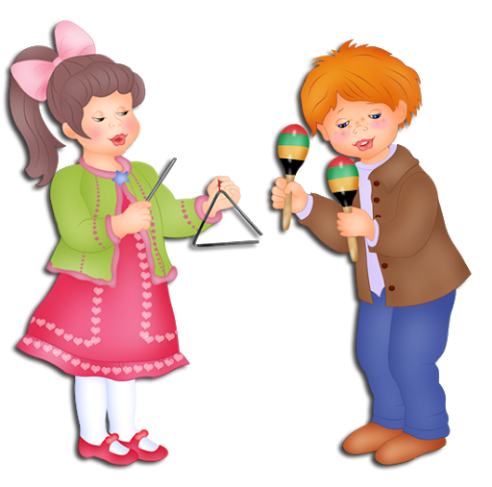Домашний концерт.
Часто музыке суждено оставаться в жизни малыша только фоном, на который почти не обращают внимания. Взрослые часто уже не помнят особенностей детского восприятия музыки, которое состоит в том, что совсем маленькие дети музыку как бы не слышат – они не реагируют на неё, спокойно занимаясь своими делами: играют, рисуют… Конечно, даже такое пассивное слушание откладывается в подсознании.
Однако ребёнку можно помочь «услышать» музыку, чтобы её восприятие было более осмысленным и доставляло осознанное удовольствие.
Самый простой приём: предложить малышу потанцевать или промаршировать под ритмичную музыку, вместе или в компании с игрушкой. А может быть, посмотреть, как танцует мама. Другой испытанный способ заинтересовать – игра «На что похоже?», когда ребёнок попробует угадать, что он слышит в музыке: шелест дождя, пение птиц, походку разных животных… Для этой игры очень подходят такие программные произведения, как «Времена года» - и П. Чайковского, и Вивальди. Пьесы, не имеющие явного сюжета, по-своему хороши тем, что со временем ребёнок сможет придумать к ним любую историю с самыми удивительными приключениями – и даже нарисовать картинку.

